Лабораторная работа 3
Особенности строения скелета рыб

Цель: на примере представителей хрящевых и костных рыб изучить особенности строения скелета рыб.

Оборудование и материалы:

1 Наборы костей скелета костистых рыб.
2 Таблицы: позвонки, череп, скелет парных плавников и их поясов и непарных плавников хрящевых и костных рыб.

Ход работы:
1 Скелет хрящевых рыб.
Подразделяется на осевой скелет, скелет черепа (мозговой и висцеральный), скелет парных и непарных плавников и скелет поясов парных плавников.
1.1 Осевой скелет:
Представлен позвоночным столбом, состоящим из хрящевых позвонков. Делится на туловищный и хвостовой отделы (рис. 1). Позвонки амфицельные (тело позвонка спереди и сзади вогнуто). В центре тела позвонка есть канал, в котором проходит хорда (не несущая опорной функции). Над телами позвонков образуются верхние дуги, сверху сливающиеся в верхние остистые отростки. Между верхними дугами соседних позвонков располагаются вставочные пластинки, которые вместе с верхними дугами образуют хрящевой спинномозговой канал. В туловищном отделе от нижнебоковой поверхности тела позвонка отходят короткие поперечные отростки, к которым причленяются короткие ребра. В хвостовом отделе нижние дуги вместе с нижними вставочными пластинками образуют гемальный канал для прохождения хвостовой артерии и вены (защита от пережиманий сосудов при движениях хвоста).
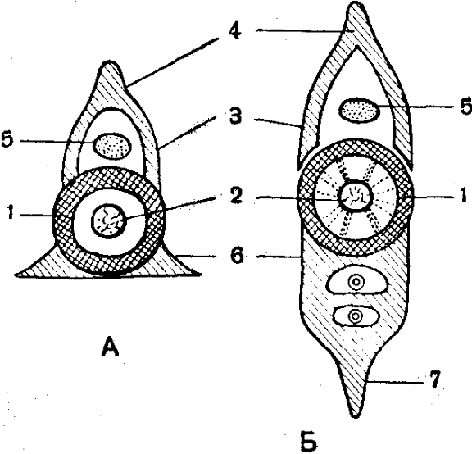
Рисунок 1 – Схема строения туловищного (А) и хвостового (Б) позвонков акулы
1 – тело позвонка; 2 – остаток хорды; 3 – верхние дуги; 4 – верхний остистый отросток;
5 – спинномозговой канал; 6 – нижние дуги;
7 – нижний остистый отросток.

1.2 Череп:
а) Мозговой череп представлен сплошной хрящевой капсулой, со всех сторон окружающей головной мозг (рис. 2). В крыше черепа остается отверстие (фонтанель), затянутое соединительной тканью. Спереди мозговой череп вытягивается в рострум. Бока поддерживаются обонятельными, слуховыми капсулами и глазницами. Затылочный отдел прободен затылочным отверстием для спинного мозга. Череп платибазальный – основание широкое, глазницы разобщены, между ними располагается головной мозг.
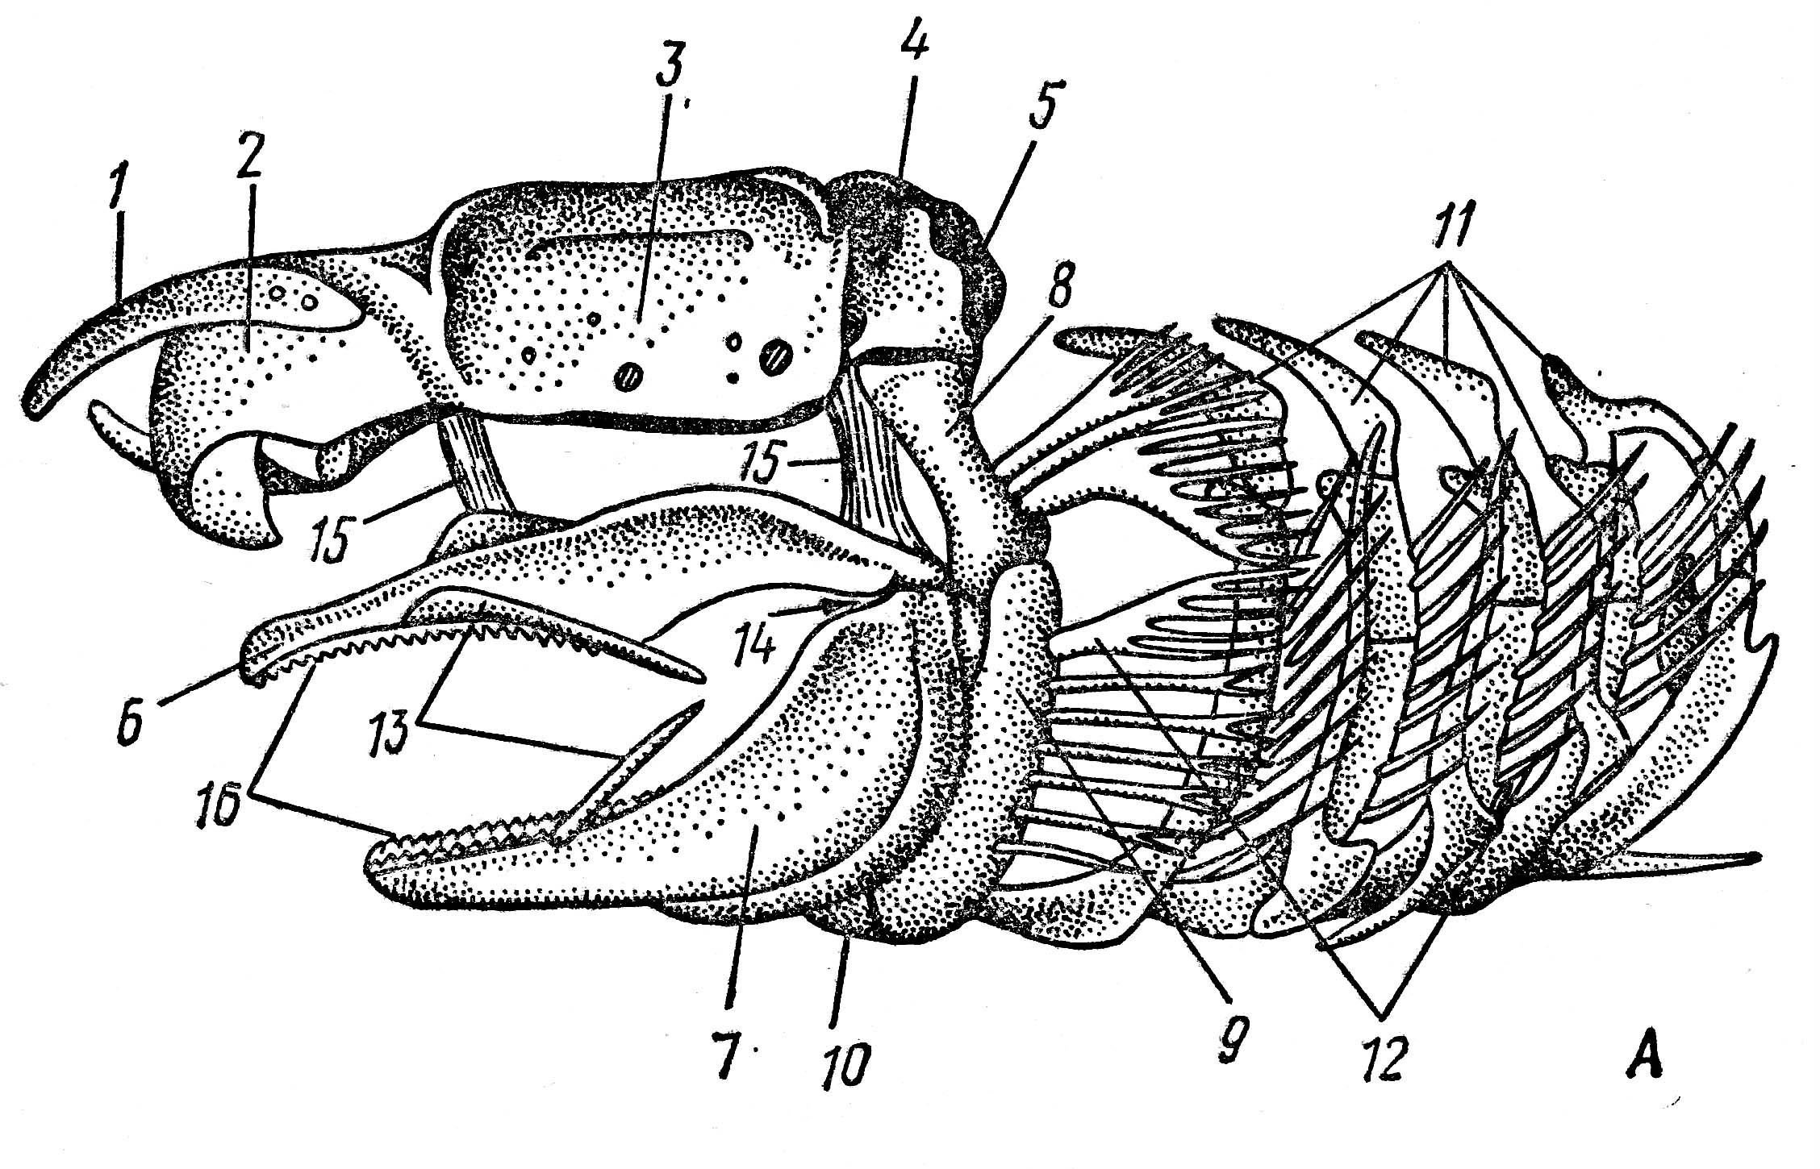
Рисунок 2 – Череп акулы сбоку
1 – рострум; 2 – обонятельная капсула; 3 – глазница; 4 – слуховой отдел;
5 – затылочный отдел (1-5 – мозговой череп); 6 – небно-квадратный хрящ; 7 – меккелев хрящ;
8 – подвесок (гиомандибуляре); 9 – гиоид; 10 – копула подъязычной дуги; 11 – жаберные дуги (I – V); 12 – жаберные лучи; 13 – губные хрящи (6-13 – висцеральный череп); 14 – челюстной сустав;
15 – связка; 16 – зубы.

б) Висцеральный череп образован рядом дуг:
- челюстная дуга образована двумя парными хрящами. Функцию верхней челюсти несёт нёбно-квадратный хрящ; нижняя челюсть – меккелев хрящ. У некоторых имеются губные хрящи.
- подъязычная дуга состоит из 2 парных и 1 непарного хрящей: верхний – подвесок (гиомандибуляре), средний – гиоид, нижний – непарная копула. Череп гиостиличный: висцеральный отдел подвешивается к мозговому посредством прирастания гиомандибуляре к мозговому черепу. Для цельноголовых характерна аутостилия: висцеральный череп присоединяется к мозговому посредством прирастания небно-квадратного хряща.
- Жаберные дуги: 5 пар хрящевых жаберных дуг, отделенных жаберными щелями. Каждая жаберная дуга состоит из 4 парных хрящевых элементов и замыкающего дугу снизу непарного элемента – копулы. От переднего края жаберных дуг отходят палочковидные жаберные тычинки, препятствующие прохождению пищи через жаберные щели. От заднего края отходят жаберные лучи, укрепляющие межжаберные перегородки.

